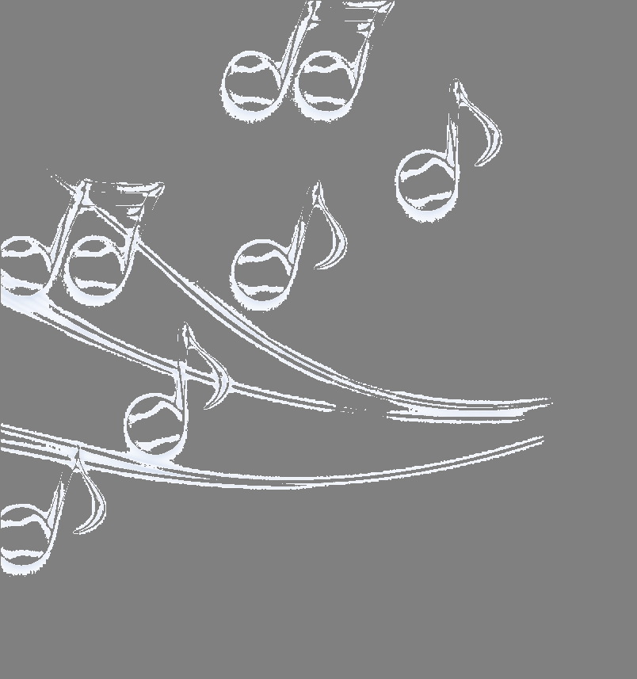
｜重職者の手紙｜週刊誌 ｜Vol.184

幸せな贈り物

世の中でいちばん大切なプレゼント
ある少年が同じ村に住んでいる賢いおじいさんから「私たちの人生を幸せに、成功の道に導いてくれる大切なプレゼント」について話を聞くようになりました。それは魔法ののようでしたが魔法ではなく、私がすでに持っているのですが、必ず見つけ出さなければならないことでした。そのプレゼントは<不思議の国のアリス>のように、神秘の国からきたのでもありません。いつも私のそばにあったのですが、識別することができないのです。若者として成長しながら、愛と仕事で多くの幻滅と挫折を体験するようになった少年は、心の平和を与えてまことの幸せをあたえる唯一の方法である「世の中でいちばん大切なプレゼント」のことをいつも考えました。そして、ついにそのプレゼントが何を意味するのか悟るようになったのです。それは信じられないほど平凡だったのですが、恐ろしいほどすばらしいプレゼントでした。そのプレゼントはこのようでした。
「世の中でいちばん大切なプレゼントは、過去でもなくて、未来でもない。世の中でいちばん大切なプレゼントは、まさに現在の瞬間だ。世の中でいちばん大切なプレゼントは、まさに今だ!現在の中で存在するということは、まさに今起きていることに集中するという意味だ。それは、私たちが毎日のように受ける大切なプレゼントに感謝するという意味でもある。いくら難しい状況に置かれていても、現在この瞬間「正しい」ことにだけ集中すれば、私たちはさらに幸せになるだろう。そのようにすれば、活力と自信が出て、正しくないことも処理することができる。苦しい状況がきたとき、重要なのはそれを避けようと、他のことを考えるのではなく、その苦しみから学ぶことを得ようと努力するのだ。それで、現在の中に存在するということは、雑念をなくすという意味だ。それはまさに今、重要なことに関心を注ぐという意味だ。私たちが何に関心を注ぐのかによって大切なプレゼントを受ける事もでき、受けられない場合もある。そして、すでに過ぎ去った過去から学ぶことを得られなければ、過去を送ることは簡単ではない。学習を得て過去を送る瞬間、私たちの現在はより良くなる。現在を生きながら不幸だとか成功的でないと感じるときは、いつでもすぐにそのとき、私たちは過去から習ったり、未来を計画しなければならない。過去にどんなことが起きたのかを調べてみなさい。過去から大切な教訓を学びなさい。そして、学習を通してより良い現在を作りなさい。過去を変えることはできない。しかし、過去から習うことはできる。また、同じ状況が行われれば、私たちは違うように行動できて、さらに楽しく現在を生きる。そして、だれも未来を統制したり予測することはできない。しかし、素敵な未来の姿はどうなのか絵を描きなさい。現実的な計画をたてて、それを達成することことをしなさい。計画を今この瞬間、行動に移しなさい。私たちがどのように行動するのかは、私たちのミッションが何かによって違う。

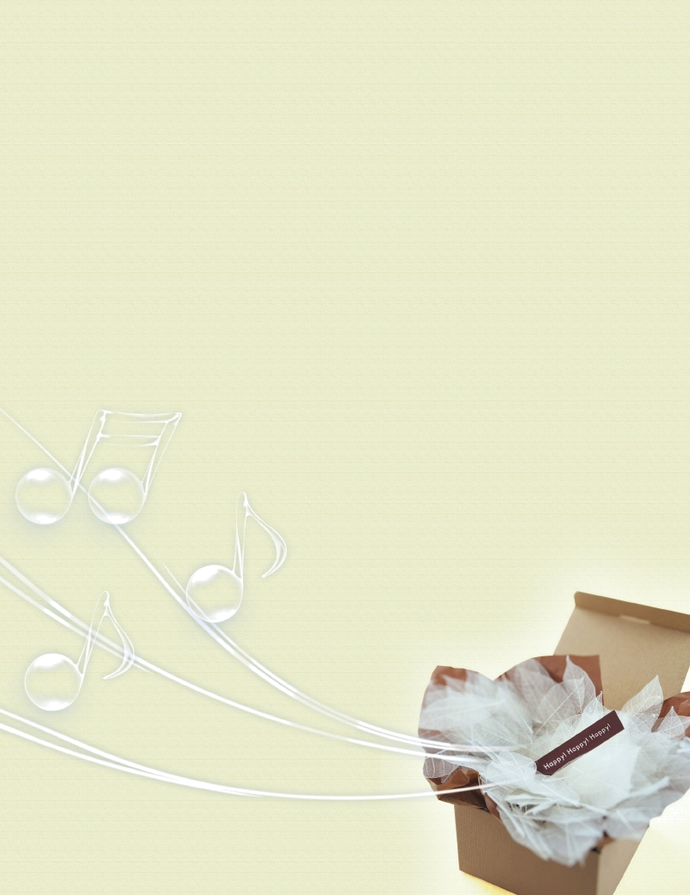
重職者の手紙Vol.184 深い泉02

幸せになり、成功したいとき、現在を生きる方法を学ばなければならない。過去より良い現在を望むとき、過去から学ぶことを得なければならない。現在より良い未来を望むとき、未来のための計画をたてなければならない。世の中で最も大切なプレゼントは、あなたに与えられた過去、現在、未来だ」それなら、あなたも世の中で最も大切なプレゼントをもらった人です。ここに対して私自身がどんなミッションと姿勢を持っているかによって人生の幸せと成功に多くの影響を与えるようになると<チーズはどこに消えた>の著者であるスペンサー・ジョンソンSpencer Johnsonは彼の二番目の話<プレゼント>で知らせています。そして、だれにでも神様がくださった最高のプレゼントがあります。

神様がくださったいちばん大切なプレゼント
人間に向かった神様の心を知っていますか。「主があなたを祝福し、あなたを守られますように。主が御顔をあなたに照らし、あなたを恵まれますように。主が御顔をあなたに向け、あなたに平安を与えられますように。」(民数記6:24～26)神様が人間に福音をくださいました。「福音」は、神様が人間にくださった地上最大のプレゼントです。「御使いは彼らに言った。『恐れることはありません。今、私はこの民全体のためのすばらしい喜びを知らせに来たのです。きょうダビデの町で、あなたがたのために、救い主がお生まれになりました。この方こそ主キリストです』」(ルカの福音書2:10～11) 「いと高き所に、栄光が、神にあるように。地の上に、平和が、御心にかなう人々にあるように。」（ルカの福音書2:14）
それでは、なぜ人間に福音が必要なのでしょうか。だれがなんと言っても、魚は水の中に生きていてこそいのちがあって、鳥は空を飛んでこそ自由になり、木は地に根をおろしてこそ実を結ぶように、私たちの人生も、また神様とともにいる創造原理に従って生きていく時だけ幸せなのが人間の本来の姿です。霊的存在として造られた人間が神様を離れた瞬間、水を離れた魚のように喉が渇いてもがいて、鳥篭に閉じ込められた鳥のように人生が苦しくて、根こそぎ抜かれた木のように実もなく枯れていくしかない六つの人生の呪いを避けられなくなりました。人間が解決できない根本問題、成功のあとに訪ねてくるむなしさと、繰り返す非理性的な問題、生きていくほど訪ねてくる不安と恐れ、最も理性的で科学的な人間が、動物にお辞儀をして、木と獣、石に仕えながら、お守りに頼って、車にステッカーやおふだをはって通いながら安全を期待する愚かさ、人生の便利さと関係なく訪ねてくるうつ病と精神問題、日に日に増えていく性暴行と悪い犯罪のくり返し、増えていく病気と崩れていく肉体の健康と人間関係、未来に対する不安と、結局行かなければならない死と地獄という永遠な苦しみと刑罰の恐怖、その上にまた繰り返すしかはない不幸の相続…はたして、ないと話すことも、私ではないと拒否することもできないのではないでしょうか。
このように、人間が言葉にできない苦しみの中をさまよっているとき、神様は人間に向かって最高の愛と配慮を準備してくださいました。「神は、実に、そのひとり子をお与えになったほどに、世を愛された。それは御子を信じる者が、ひとりとして滅びることなく、永遠のいのちを持つためである。」（ヨハネの福音書3:16）神様に会う道であるまことの預言者として、罪の問題を解決されたまことの祭司として、サタンの権威を打ちこわされたまことの王として、この世にイエス・キリストを送ってくださいました。イエス・キリストが十字架で死なれ、復活された事件は、人間が解決できない問題を一気に解決してしまった事件でした。それで、だれでもイエス・キリストを受け入れる人々、すなわち、その名を信じる人々は運命の呪いから永遠に解放されて神様の子どもになる特権をくださると約束されました。これがまさに人間に向かった神様のプレゼントであり、愛です。だれでもイエス・キリストの御名を呼ぶ者は救われます。すべての万物は分けるほど小さくなりますが、豊かになるのが福音がもたらす祝福です。

The Leader’s Time



神様の子どもになる
受け入れの祈り

愛の父なる神様。私は罪人です。
今まで神様を離れ、サタンの支配の下に縛られて、奴隷のように生きて来ました。しかし、今、この時間、イエス様を私の救い主、私の神様、私のキリストとして受け入れます。イエス･キリストは、神様に会う唯一の道であり、サタンの権威を打ち砕かれ、すべての罪とのろいと災いから私を解放してくださったキリストであると信じます。いま、私の中に入って来てくださり、私の主人になってください。今から私の生涯を細かく導いてください。イエス･キリストのお名前によってお祈りします｡アーメン

神様の子どもの
毎日の祈り
父なる神様、イエス・キリストによって神様がいつも私とともにおられて、導かれることを感謝します。今日も、すべての生活の中で、神様の子どもになった祝福を味わうように、聖霊で満たしてください。
私の家庭と現場と行くところごとに福音を邪魔して困らせるすべてのサタンの勢力を権威あるイエス・キリストの御名で縛ってください。
どんなこと、どんな問題でも、解決者であるイエス・キリストに任せて、その中で神様のより良い計画を発見しながら、聖霊に導かれる生活になりますように。
そして、私の生活を通してイエス様がキリストであるということがあかしされ私の現場に神の国が臨むようにしてください。毎日、私の生活の中で神様の願いである世界福音化の契約を握って勝利できますように。
今も私とともにおられるイエス・キリストのお名前によってお祈りします。アーメン

盆を迎えると、亡くなった先祖を慕って思い出しながら記念することは、非常に良いことで望ましいことです。しかし、死んだ先祖がなにかの霊になって、法事の日に合わせてごばんを食べて行くのという発想は、科学的でも宗教的でも、順理的でもありません。それでも、人々はお盆になれば、知識の有無と貧富の格差はまったく関係なく、法事の形式とくびきから抜け出せずにいます。聖書は、親と先祖に仕えるまことの親孝行についてこのように語っています。最初に子どもが成功します（詩篇127:1～5）。子どもが成功するとき、親の誇りになります。二つ目、主にあって両親に従順にするのが、この地でうまくいって長生きする親孝行の奥義です（エペソ人への手紙6:1～3）。親の訓戒に従うことができる子どもは、相当な人格とうつわをそろえるようになって、親の小言教育をよく消化できるならば、社会生活の強固な土台を置くようになります。家庭で親が尊く見られれば、社会の中で人生の先輩や師匠、会う人々を尊く見られるようになります。三つ目、家庭と家系に相続されてくる霊的問題と呪いを解決するのが最高の親孝行です。いくらおいしい食べ物、良い服、良い家に住んだとしても、両親が霊的な問題に捕えられて地獄に行ったら、それは不孝なのです。それで、両親に正しい福音を説明して見せて伝えるのが親孝行の中の親孝行です。
それなら、なぜ聖書は先祖を供養することを禁じているのでしょうか。東西古今、どこでもこの先祖供養はありますし、実際に供養を通して良いことがあった人もたくさんいます。それで、特に東洋では死んだ両親に対する供養を重視しています。しかし、聖書は先祖供養に関して明らかに語っています。木、石、獣に仕えることは大きい誤りであることを明らかにしています。なぜなら、獣、物は、人間のためにあることだからです。逆理で行くと、結局、失敗するしかありません。そして、供養を禁じるのは、それが私も知らない間に悪霊に仕えることだから、禁じているのです。悪霊は人間に祝福をくれることはなく、より一層、人間を困らせるだけです。悪霊は、サタンの手下の悪い存在で、人と家庭を混乱させるようになります。各種の病気と精神病で困難にあうようにさせて、絶えない呪いと相続で家庭と家系が苦しむようにさせます。法事は、すでに亡くなった両親が訪ねてくるのではなくて、さまよう悪霊が両親のまね、死者のまねをするのです。したがって、両親を供養するのは悪霊にだまされることになります。「いや、彼らのささげる物は、神にではなくて悪霊にささげられている、と言っているのです。私は、あなたがたに悪霊と交わる者になってもらいたくありません。」（コリント人への手紙第一10:20）両親が死んだあと、先祖の神になって子孫に祝福と呪いを与えられるならば、子どもたちが供養を少し間違ったといって呪うわけはないでしょう。神様はみなさんを愛して、まことの祝福が伝えられる「幸せの名門の家柄」の伝統が継承されるように希望しておられます。
「あなたは家庭と家系に最も大切な人です!」

神様の子どもの
毎日の祈り

父なる神様、イエス・キリストによって神様がいつも私とともにおられて、導かれることを感謝します。今日も、すべての生活の中で、神様の子どもになった祝福を味わうように、聖霊で満たしてください。私の家庭と現場と行くところごとに福音を邪魔して困らせるすべてのサタンの勢力を権威あるイエス・キリストの御名で縛ってください。どんなこと、どんな問題でも、解決者であるイエス・キリストに任せて、その中で神様のより良い計画を発見しながら、聖霊に導かれる生活になりますように。そして、私の生活を通してイエス様がキリストであるということがあかしされ私の現場に神の国が臨むようにしてください。毎日、私の生活の中で神様の願いである世界福音化の契約を握って勝利できますように。今も私とともにおられるイエス・キリストのお名前によってお祈りします。アーメン



+深い泉STORY 重職者の手紙Vol.184 深い泉04

数年前までは知らない道を行くとき、しばしば道を聞いてみた。特に自動車を運転して行かなければならない、なじみがうすい道では、より一層そうだった。しかし、自動車のナビが出てきてからは、そのようなことがなくなった。目的地を定めておけば行かなければならない通りと到着時間が出てくるから不思議に思うことさえした。全国の土地が工事現場になってしまった韓国で、ナビをアップグレードしなければ、時々、知らない道に会ったりもする。しかし、人が生きるすべての所には道がある。行こうと思う方向だけ与えられたら、道を見つけることはそんなに難しいことでない。
こういう道は人のからだにもある。おもしろい考えだが、人の重さぐらいの丸太を立ててみようとすれば、それはそんなに簡単なことではないことを知るようになる。ところが人は二本の足で自分のからだの体重を持ちこたえるだけでなく、歩いたり走ったりもするので不思議に思う。そのからだを動かす力の根源を気血と言う。ここで血は、すなわち血の動きであるが、血にも流れる道があって、心臓から押し出された血が、動脈に乗って毛細血管に達して細胞組織までつながり、からだを生きるようにさせる。人間のからだはどこが傷ついても出血するのは、このためだ。また、この血は細胞組織から毛細血管に乗って静脈に行って心臓に戻ってくる。これは科学的に正しいことなので、漢方と西洋医学で共に認める。しかし、このように運用されるからだの血が力を得るようになる過程は説明が少し違う。漢方では、このように血の流れをコントロールするのが気だと見るのだが、目に見えないので、科学的に説明が不充分だ。気から出る力が気勢、すなわち、エネルギー（Energy）であるが、それは肺でコントロールする。からだで養分が酸素と出会って乗って行くようになるとき、エネルギーが発生するので、それゆえ呼吸が重要なのだ。西洋医学では認めないけれど、漢方ではこれを陰陽五行で解説する。最近では、科学の発展で、陰陽五行が自然なことであり、それをからだに適用させたという事実が分かって来たが、しかし、これは科学よりは形而上学的哲学に基づいたものと見るのが正しい。漢方は、こういう気勢が通じるところを経絡と言い、12の経絡がからだにあるということを明らかにするが、そのうちで肺が気勢を治めているという論理を持っている。結局、明らかに説明をすることができにくい複雑なメカニズムを持ったからだも必ず道があって、その道に乗っていのちが維持されるだけでなく、力を発揮することを知るようになる。私のからだで起きることも確認できないまま、私たちは前だけ見て走って行く。しかし、私の人生にも見えない道があるならば、どうするのか。労苦の重荷だけ持って苦労する私の人生の後に何かが備えられているかという重たい事実を、普通の人々は忘れて生きているのだが、それは事実だ。
人間を祝福されて生きるように計画された神様は、人間自らの失敗と誤った選択で苦しみの道に入ったが、人間に向かった神様の祝福の愛は変わらない。ただ一回の失敗で神様と遠ざかったので、神様はただ一回の信仰で、すべてのことを完全に解決される道を開いておかれた。とてもやさしいから、信じることができないということは良い人格でなく、不信仰だ。血も道に従って流れ、気勢も経絡に従って流れ、いのちの道はキリストに従って流れる。この良い道に従って行くのが救いなのだ。
チョン・ヒョングク（福音コラムニスト）

＊相談したい方はこちらまでどうぞ

